**询价应答文件**

项目名称：湖南省第一测绘院应急测绘宣传服务

采购人：湖南省第 一 测绘院

**供应商：湖南芒果都市传媒有限公司**

**2025 年** **7月** **7** **日**

**目录**

**1. 营业执照(三证合一) 3**

**2. 法定代表人身份证明 4**

**3. 参加本次询价活动前三年内，在经营活动中无重大违法记录的书面声明 5**

**4.投标报价明细 6**

**5.相关设备及部分活动现场展示............................................... 8**

**1.营业执照(三证合一)**

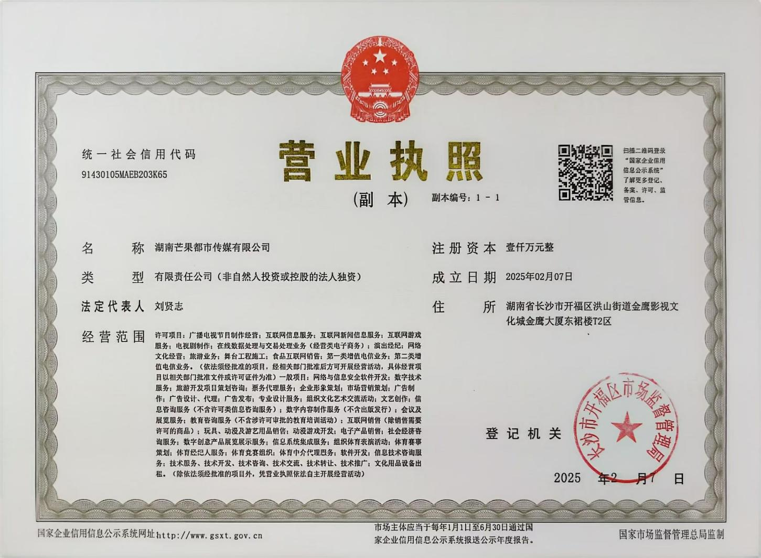

**2.法定代表人身份证明**

供应商名称：湖南芒果都市传媒有限公司

注册或办公地址：湖南省长沙市开福区湖南省广电中心东裙楼

成立时间：2025 年2 月 7 日

姓名：刘贤志 性别：男 年龄：46 职务：总经理 ， 系湖南芒果都市传媒有限公司的法定代表人。 附法定代表人身份证扫描件或复印件

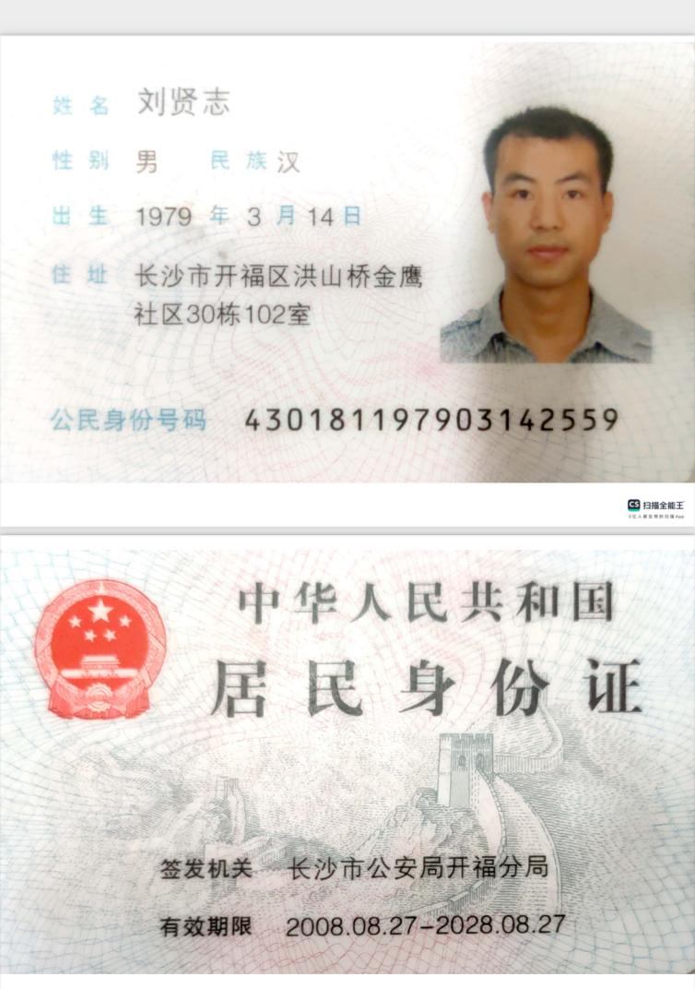

特此证明。

供应商名称(盖章): 湖南芒果都市传媒有限公司

2025年7月7日

**3.参加本次询价活动前三年内，在经营活动中无重大违法记录** **的书面声明**

致湖南省第一测绘院：

我单位在投标截止时间前三年内，在经营活动中，未因违法经营受到刑事处罚或者责令 停产停业、吊销许可证或者执照、较大数额罚款等行政处罚(其中较大数额罚款是指：达到处 罚地行政处罚听证范围中“较大数额罚款”标准的；法律、法规、规章、国务院有关行政主 管部门对“较大数额罚款”标准另有规定的，从其规定)。

特此声明!

供应商名称(盖单位公章):湖南芒果都市传媒有限公司

法定代表人或授权委托人：(签名或印章)

日期：2025年7月7日



1. **投标报价**
2. **《湖南省应急测绘保障工作汇报宣传片》（5分钟）：5万**

撰稿、拍摄、配音、制作。

**二、长沙市天心区暮云街道：5.1万**

1. 摄像3人：1500元/人/天*4天*3人=1.8万元
2. 摄像机2套：1000元/套/天*2套*4天=0.8万元
3. 航拍器1套：3000元/套/天*1套*4天=1.2万元
4. 配音+后期编辑及合成：0.3万元
5. 技术传输人员及设备：0.8万元
6. 误餐交通等：0.2万元

**三、长沙市岳麓区大王山旅游区：5.1万**

1.摄像3人：1500元/人/天*4天*3人=1.8万元

2摄像机2套：1000元/套/天*2套*4天=0.8万元

3.航拍器1套：3000元/套/天*1套*4天=1.2万元

4.配音+后期编辑及合成：0.3万元

5.技术传输人员及设备：0.8万元

6.误餐交通等：0.2万元

**四、宁乡市道林镇：5.1万**

1.摄像3人：1500元/人/天*4天*3人=1.8万元

2摄像机2套：1000元/套/天*2套*4天=0.8万元

3.航拍器1套：3000元/套/天*1套*4天=1.2万元

4.配音+后期编辑及合成：0.3万元

5.技术传输人员及设备：0.8万元

6.误餐交通等：0.2万元

**五、主会场费用：15.95万**

1. 8讯道转播车：4万元/天/台*1台*3天=12万元

2、摄像3人：1500元/天/人*3人*2天=0.9万元

3、摄像机3套：1000元/套/天*3套*3天=0.9万元

4、灯光：3000元/组*2套*2天=1.2万元

5、餐饮：100元/人/天*3天*15人=0.45万元

6、技术传输人员及设备：0.8万元

**7、**图文直播：0.5万

**共计：36.25万元 优惠后金额29.3万元（贰拾玖万叁仟元整）**

供 应 商 名 称 ( 盖 单 位 公 章 ) : 湖南芒果都市传媒有限公司

法 定 代 表 人 或 授 权 委 托 人 ： ( 签 名 或 印 章 )

日 期 ： 2 0 2 5 年 7月 7 日

1. **相关设备及活动执行现场展示**

